Zdravím vás a posílám materiál na týden 6.4. – 8.4.
1. úkol - učivo geometrie. Prosím zapsat do sešitu zezadu.
Jehlan – načrtněte si do sešitu obrázek a popis z rámečku na str.5.
- ze strany 6 – 7 si projdi cvičení 1-5
- ze strany 7 si zapiš nadpis Pravidelný čtyřboký jehlan – má čtvercovou podstavu, jeho výška je kolmá k oběma úhlopříčkám
- na straně 8 v barevném rámečku je postup rýsování pravidelného čtyřbokého jehlanu. Postup si projdi a narýsuj si jehlan do sešitu. Ze cvičení 7 si vyber jedno zadání a jehlan narýsuj.
- Str.8 v učebnici, opiš si rámeček a načrtni obrázek: Plášť jehlanu – je složen ze všech bočních stěn jehlanu(ne podstavy). Stěn jehlanu je tolik, kolikaboký je jehlan. Čtyřboký jehlan má 4 boční stěny, pětiboký jehlan má 5 bočních stěn, atd.
- Zkus odpovědět na úkoly ze cvičení 8 a 9 na straně 8.
Síť a povrch jehlanu – učebnice str. 9
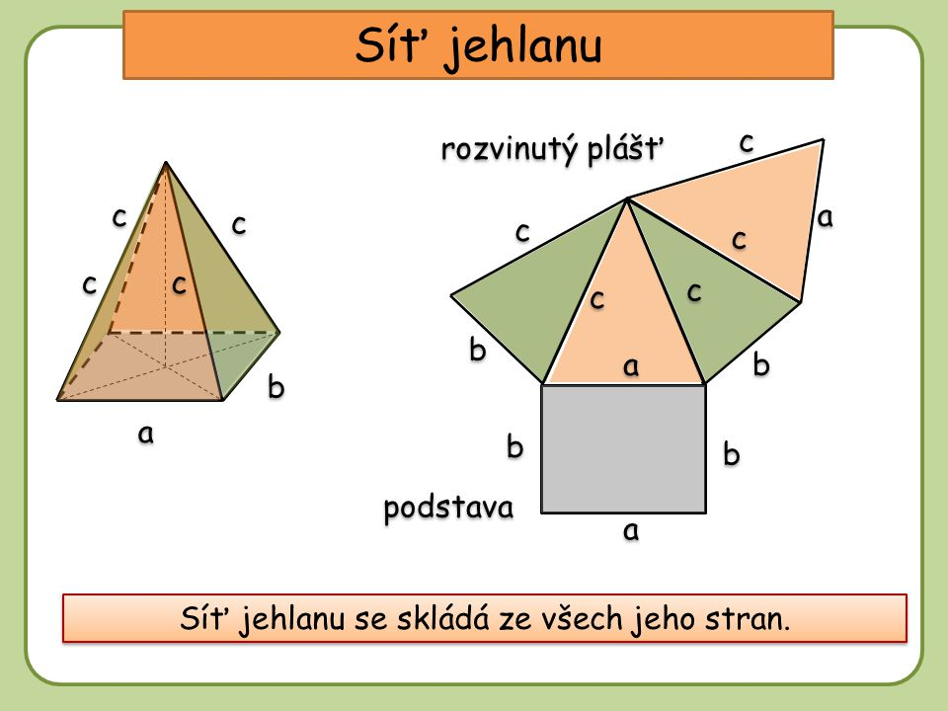
- Zapište si do sešitu text a narýsujte obrázek (fialový rámeček). Síť jehlanu je složena ze všech jeho stěn. Z vystřižené sítě můžeme složit model jehlanu.

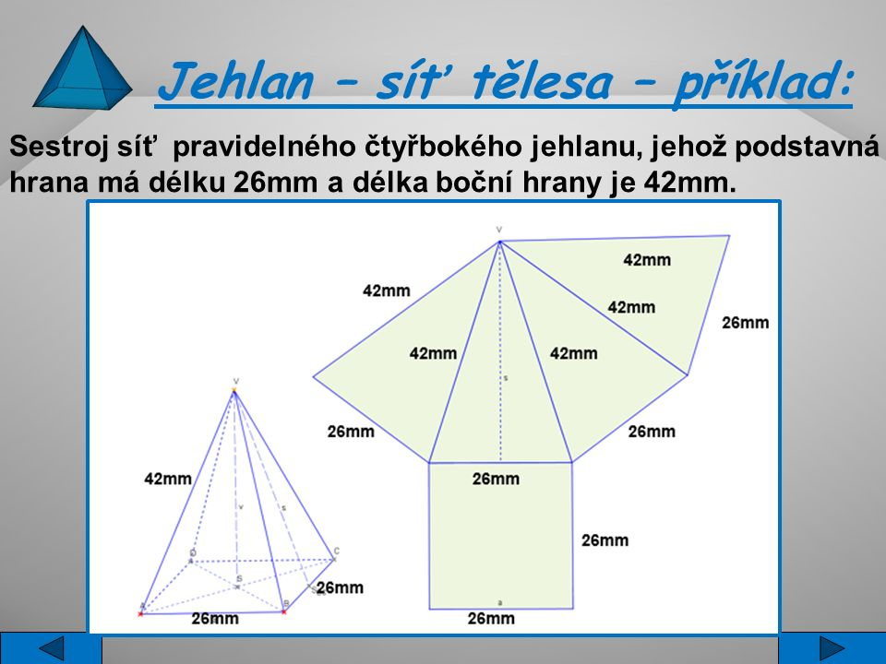

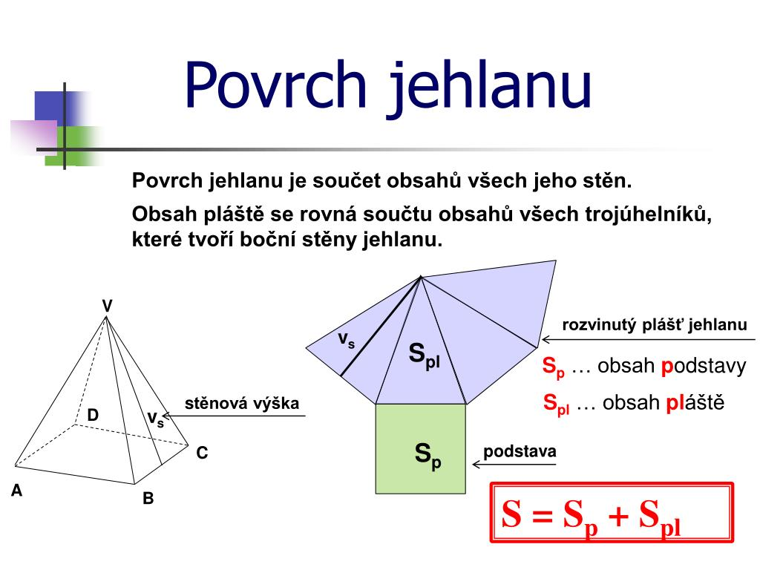
- Povrch jehlanu je součet obsahů všech jeho stěn. (učebnice str. 11 fialový rámeček) – zapište si do sešitu a narýsujte obrázek.

